6.BÖLÜM

BİLGİ GİRİŞ VE MESAJ PENCERELERİ

6.1. MSGBOX(Mesaj Kutuları)

Bütün Windows uyumlu programlarda kullanıcıya program akışı sırasında bilgi vermek ve onaylamak için diyalog kutuları içinde mesaj verilir. Visual Basic programları dahilinde ekrana bir diyalog kutusu içinde mesaj vermek için MSGBOX değimi kullanılır. MSGBOX değiminin iki kullanım şekli vardır.

1-Sadece kullanıcıya mesaj vermek için kullanılır.

Örnek 6.1: Program çalışmaya başladığında “Elektronik-Bilgisayar Bölümü” yazan komut satırını yazalım.

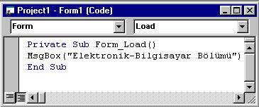
Çözüm : Bu işlemi yapabilmek için Formun komut penceresine form açılırken meydana gelen Load olayına MsgBox fonksiyonu ile beraber bu mesaj satırını yazmamız gerekir.

Bu programı çalıştırdığımızda çıktısı aşağıdaki şekilde olur.
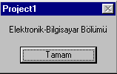

Örnek 6.2 : Şimdide program kapanırken “Visual Basic 5.0” mesajını yazan komut satırını yazalım.

Çözüm : Bu sefer komut penceresinde Unload olayına bu mesajı yazmamız gerekir.
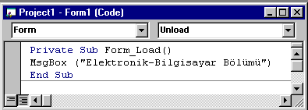

Programı çalıştırıp form penceresini kapadığımızda aşağıdaki şekilde ekrana mesaj gelir.
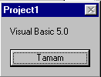

2- Mesaj kutuları kullanıcıdan onay almak için de kullanılabilir.

Kullanıcıların mesaj kutularında verebileceği cevaplar için uygun düğmeleri belirlemek ve verilen cevabı öğrenebilmek için MsgBox fonksiyonunu aşağıdaki formata göre yazmalıyız.

Cevap=MsgBox (mesaj, [tip],[pencere başlığı][,helpfile,context])

Mesaj: Kutu içerisine yazılmasını istediğimiz mesaj

Pencere Başlığı: Pencerenin başlığına yazılacak metin

HelpFile, Context: Bu iki özellikle bir yardım dosyası ismi ve bir konu numarası belirlenebilir.

Tip: Pencerenin içine konacak seçenekler, iconlar, pencerenin önceliğini ve varsayılan seçenekleri belirten bir sayıdır. Tip parametresini şu şekilde formülize edersek;

Tip=seçenek+icon+varsayılan+öncelik

Seçenek: Mesaj kutusunun tipini belirler. Bu pencerede mesaj kutusunda hangi düğmelerin bulunacağı belirlenir.

Sembolik | Sayısal | Anlamı
VbOKOnly | 0 | Tamam
VbOKCancel | 1 | Tamam İptal
VbAbortReryIgnore | 2 | Durdur Yeniden Dene Yoksay
VbYesNoCancel | 3 | Evet Hayır İptal
VbYesNo | 4 | Evet Hayır
VbRetryCancel | 5 | Yeniden Dene İptal

Tablo-6.1. Seçenekler

İcon : Kullanıcının dikkatini çekebilmek için mesaja uygun bir resmin gösterilmesinde kullanılır.

Sembolik | Sayısal | Anlamı
VbCritical | 16
  VbQuestion | 32
  VbExclamation | 48
  VbInformation | 64

Tablo-6.2. İconlar

Varsayılan : Açılan pencerede kullanıcıya hangi düğmenin aktif olduğunu belirtir.

Sembolik | Sayısal | Anlamı
VbDefaultButton1 | 0 | Birinci Düğme
VbDefaultButton2 | 256 | İkinci Düğme
VbDefaoltButton3 | 512 | Üçüncü Düğme

Tablo-6.3. Varsayılanlar

Öncelik : Bu parametrenin 4096 olması durumunda mesaj kutusunda her hangi bir seçim yapılmadan diğer uygulamalara geçiş yapılamaz. Cevap verilmesinin sistem için gerekli olduğu durumlarda kullanılır.

Sembolik | Sayısal | Anlamı
VbApplicationModal | 4096 | System Modal
VbSystemModa | 0 | Normal

Tablo-6.4. Öncelik Verme

Seçilen fonksiyona göre MsgBox fonksiyonu geriye değerler gönderir. Bu değerler aşağıdaki tabloda verilmiştir.

Sembolik | Sayısal | Anlamı
VbOk | 1 | Tamam düğmesi seçildi
VbCancel | 2 | İptal düğmesi seçildi
VbAbort | 3 | İşlemi Durdur düğmesi seçildi
VbRetry | 4 | Tekrar Dene düğmesi seçildi
VbIgnore | 5 | Gözardı Et düğmesi seçildi
VbYes | 6 | Evet Düğmesi seçildi
VbNo | 7 | Hayır Düğmesi seçildi

Tablo-6.5. Geri Dönen Değerler

Örnek 6.3 :
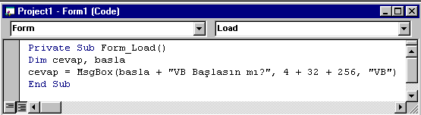
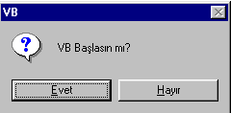
Programın çıktısı aşağıdaki şekilde olur.

Bu örnekte 4 değeri ile Evet, Hayır düğmesini, 32 ile ? iconunu aktif hale getirdik.
6.2. INPUTBOX(Bilgi Giriş Kutusu)

Kullanıcının gereken değeri girebilmesi için Visual Basic’de InputBox fonksiyonu kullanılmaktadır. Bu fonksiyon standart olarak OK ve Cancel düğmeleri bulunan bir pencere açar ve değer giriş bu pencereden yapılır.

InputBox (mesaj [, başlık][,varsayılan değer][,x][y][,helpfile,context]

Mesaj : Girilmesi istenen değer için açıklama veya soru.

Başlık : Açılacak pencerenin başlığı.

Varsayılan Değer : Değer giriş kutusunda bulunması istenen metin.

x,y : Pencerenin sol üst köşesinin x ve y koordinatları.

Fonksiyondan dönen değer kullanıcının yazdığı metindir. Kullanıcı Cancel düğmesini seçmişse boş değer döner.

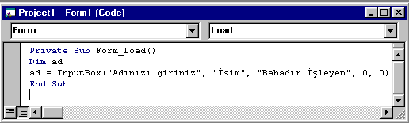
Örnek 6. 4:

Programın çıktısı aşağıdaki gibidir.
